千春会ハイパーサーミアクリニック
■ガン温熱療法 ■膝・肩専門外来（PRP-FD療法）
■小児科
〒617-0826 長岡京市神足2丁目3-1 バンビオ1番館7F
TEL：（075）958-6310 | FAX：（075）958-6330
千春会たなのファミリークリニック
■訪問診療 ■デイケアセンター ■訪問リハビリ
〒564-0018大阪府吹田市岸部新町3番33 patona吹田健都2F
TEL：（06）6190-1850 | FAX：（06）6190-1855
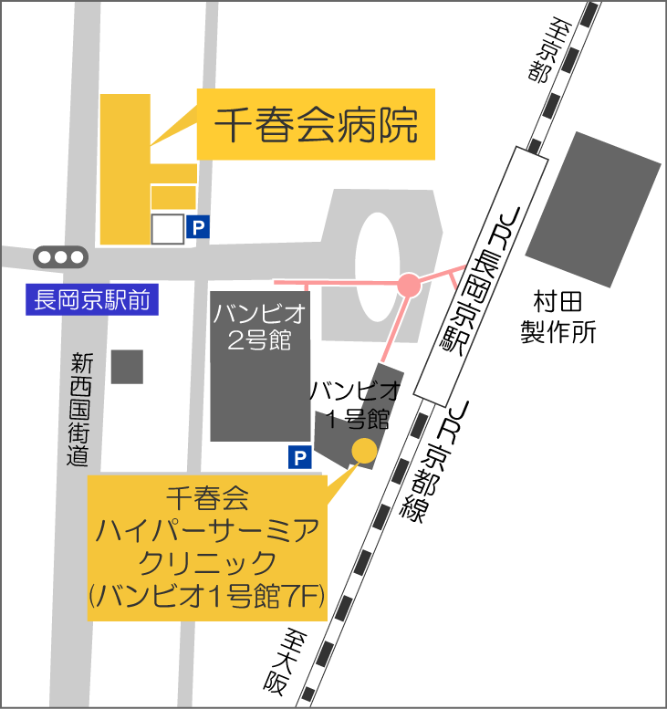
千春会病院
〒617-0826
京都府長岡京市開田2丁目14-26
TEL： | （075）954-2175
FAX： | （075）955-4615
E-mail： | senshun@senshunkai.or.jp
URL： | https://www.senshunkai.or.jp
※訪問診療・訪問リハビリテーション 併設

●介護老人保健施設 春風 |  | ●介護複合施設 上植野
 | ショートステイ 春風 |  | デイサービスセンター 上植野
 | デイケア そよ風 |  | ショートステイ 上植野
 | デイケア あお空 | ●介護複合施設 東向日
 | デイケア せせらぎ |  | デイサービスセンター 東向日
●介護老人保健施設 桃山 |  | ショートステイ 東向日
 | ショートステイ 指月 |  | デイサービスセンター 花車
 | デイケア 御陵 | ●介護複合施設 今里
 | デイサービスセンター 観月 | デイサービスセンター 今里
●保育・高齢複合施設 西山天王山 |  |  | デイサービスセンター 羽根車
 | 介護老人保健施設 西山天王山 |  | グループホーム 小春
 | ショートステイ 西山天王山 | ●小規模多機能型居宅介護 あさつゆ / 桃の木
 | 小規模多機能型居宅介護支援所 のどか | ●デイサービスセンター 友岡 / 滝ノ町 / 風車
 | 訪問介護センター 西山天王山 | ●居宅介護支援事業所 開田
 | 訪問リハビリテーション 西山天王山 | ●サービス付高齢者向け住宅 パティーナ一文橋
 | 小規模保育園 アトリエ | デイサービスセンター一文橋
●訪問看護ステーション
●病児・病後児保育施設あすなろ |  | 特別養護老人ホーム わらく（相楽郡和束町）
【関連法人】社会福祉法人 和楽会 |  | 保育・高齢複合施設 友岡 （長岡京市友岡）
7
医事C016-2024.6.20

入院のしおり


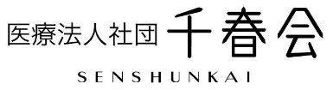

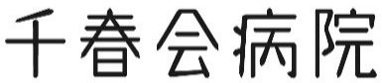

理 念
（３つの使命）
１ 患者・利用者の自立を支援し、良質な医療・看護・介護を提供する。
２ 仕事に誇りと責任を持ち、社会人としての向上を目指す。
３ 事業の充実により、住民の健康増進と地域社会の発展に寄与する。

基 本 方 針
（５つの志）

１ 優しい心を基本とする。
２ 医療と介護の相互充実を基本とする。
３ 疾病・障害を一体的に把握し、総合的な医療・介護サービスの提供を基本とする。
４ 良好な療養環境の維持並びに向上を目指す看護・介護を基本とする。
５ 互いの立場を理解し、尊重しあう職場づくりを基本とする。

患者さまの権利と義務

当院では、次に掲げる患者さまの権利を尊重します。
１ 患者さまは誰でも、良質な医療・看護を公平に受ける権利があります。
２ 患者さまは、医療の内容について納得できるまで十分な説明を受ける権利があります(インフォームドコンセント)。
３ 患者さまは、他の医療機関の医療者に意見を求める権利があります（セカンドオピニオン）。
４ 患者さまは、医師から説明を受けた治療方法など自らの意思で自由に選択し決定する権利があります。
５ 患者さまは、ご自分の診療録など診療情報の開示を求める権利があります。
６ 患者さまは、個人の情報やプライバシーの保護を受ける権利があります。
また良質な医療・看護を公平に受けていただくために、患者さまに次の義務をお願いしております。
１ 患者さまご自身の健康に関する情報を、できるだけ正確にご提供ください。
２ 十分理解できるまで質問していただき、納得した上で治療をお受けください。
３ 患者さまおよびご家族の方々は、他の患者さまの治療や職員による医療提供の支障にならないように協
力する義務があります。

1

～個人情報取り扱いのお知らせ～

当院では、患者様に対する個人情報について院内掲示をしておりますが、患者様に安心して医療を受けていただくために、安全な医療を提供するとともに、患者様の個人情報保護にも全力で取り組んでおります。

個人情報の開示・訂正・利用停止など
当院では、患者様の個人情報開示・訂正・利用停止は患者本人から承ります。またご質問・苦情等に関しましては、受付窓口で承ります。
当院における個人情報の利用目的
  - 病状説明
当院では最良の治療が継続できるよう、患者様ご本人だけでなく、ご家族様に対しても、病状説明を行う場合があります。対象となるご家族様などを指定される場合や、患者様ご本人だけの説明をご希望される場合（ご家族への説明を拒否する場合を含む）は、病院長に書面にてお申し込みください。
※なお、上記に関わらず、主治医の医学的判断により、ご家族様にのみ病状説明を行う場合があります。
  - 医療提供
    - 当院での医療サービスの提供
    - 他の医療機関や介護サービス事業所との連携、照会への回答
    - 患者様の診療のため、外部の医師等の意見・助言を求める場合
    - 検体検査業務への委託・その他の委託業務
    - その他、患者様への医療提供に関する利用
  - 診療費請求のための事務
    - 当院での医療・介護・労災保険、公費負担医療に関する事務及び業務委託
    - 審査支払機関へのレセプト（診療情報明細書）提出
    - 審査支払機関または保険者からの照会への回答
    - 公費負担医療に関する行政機関等へのレセプト提出、照会への回答
    - その他、医療機関、介護、労災保険、および公費負担医療に関する診療費請求のための利用
  - 当院の管理運営業務
    - 会計、経理
    - 医療事故等の報告
    - 当該患者様の医療サービス向上
    - 入退院等の病棟管理
    - その他、当院の管理運営業務に関する利用
  - 企業等から委託を受けて行う健康診断等における企業等への、その結果通知
  - 医療・介護サービスや業務の維持・改善のための基礎資料
  - 当院内において行われる医療実習への協力
  - 医療の質の向上を目的とした当院内外での研究および学会等への症例発表、論文提出
  - 外部監査機関への情報提供

- 上記のうち、他の医療機関等への情報提供について同意しがたいものがある場合には、書面にてお申込み下さい。
- お申込みがない場合には、同意していただけるものとして取り扱わせていただきます。
- これらの事項については、後から撤回、変更等をすることが可能です。その都度、書面にてお申込み下さい。
医事C016-2024.6.20
6

ご相談窓口のご案内

地域連携室

直接お話をお伺いし、入院中のことや退院後のことについて、より良い方向となるよう、専任の担当者が、一緒に考え対応いたします。入院中の不安やお困りのこと、ご相談等がございましたら、ご自身だけで悩まず、お気軽にご相談ください。また設備や治療、看護、食事、事務の取扱い等について、お気づきの点がございましたら、ご遠慮なくお申し出ください。また、医療安全に関することは、医療安全管理者による相談・支援を行っております。費用は一切かかりません。
ご相談内容のプライバシーは厳守します。

【受付】1階 相談窓口
【受付時間】９：００～１７：００（日・祝日を除く）

（1）ご相談内容によっては、医師や看護師、薬剤師、管理栄養士、療法士等と相談し、必要に応じて地域の医療機関や専門機関をご紹介いたします。
（2）退院後の在宅での介護のご相談等は、介護支援専門員（ケアマネージャー）と相談し、安心してご自宅に戻っていただけるよう支援いたします。
また、詳しいことは、千春会 居宅介護支援事業所 開田 に介護支援専門員がおりますので、どうぞご利用ください。
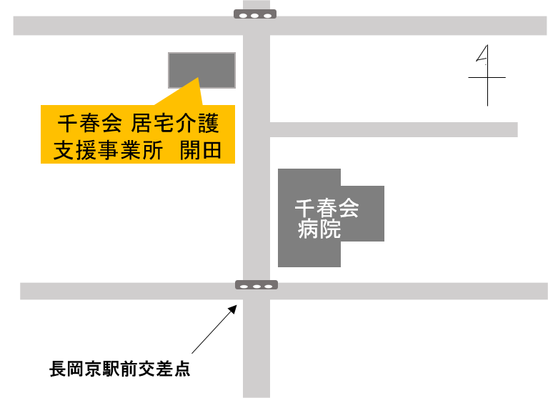
千春会 居宅介護支援事業所 開田
〒617-0826
京都府長岡京市開田2丁目12-3
TEL （075）954-2185
FAX （075）954-2195

みなさまの声

（1）当病院の設備や治療、看護、食事、事務の取扱いについて、常に改善に努めてまいりたいと思っておりますので、お気付の点がございましたら、１階受付「相談窓口」へご遠慮なくお申し出ください。
（2）また投書箱を設置しておりますので、どうぞご利用ください。
【設置場所】 （1階）受付窓口 （2階）透析センター （6階）展望ラウンジ
56

１ 入院の手続き
（１）当日ご用意いただくもの（1階受付にてお手続きください。）
□保険証 □診察券 □印鑑
なお、入院期間中は、保険証を毎月ご提示ください。
（２）交通事故、労災でご入院の方、また保険証に変更のあった場合は、その旨を速やかに１階受
付にお申し出ください。
（３）その他の提出書類
□入院誓約書 □入院費と請求書に関するご案内
□個室（特別療養環境室）に係る差額室料 支払い同意書 （個室をご利用される場合）
□アメニティセット申込書兼同意書

２ 携行品
● 日用品（パジャマ・寝巻き 肌着等）
注）アメニティセットCタイプを申込みされた方は不要です。
なお、病院での洗濯はできませんので、予めご了承ください。
● 洗面用具（洗面器 ヘアブラシ等）
● オムツを使用される方：当院指定のオムツをご使用ください。
（1） その他、ご自宅でお飲みになっているお薬がございましたら、お薬手帳と一緒にお持ちください。
（2）貴重品等の持ち込みはお控えください。盗難等について当院は一切責任を負いかねます。
その他、私物の破損や紛失なども、当院では責任を負いかねますので、予めご了承ください。
（床頭台に施錠可能な引き出しがございます。各自責任を持って管理をしてください。）
（３）タバコ・ライター・マッチ等および危険物（鋭利な刃物等）は持ち込まないでください。

３ 看護
患者さまの病状に応じた必要な看護をいたしますので、付き添いは原則としてお断りしております。
ただし、特別の事由により付き添いを希望される場合は、医師の許可が必要となりますので、４階
スタッフステーションの看護師にお申し出ください。
（1）消灯時間は午後 9：００です。
（2）入浴日は、週３回（入浴を許可された方）となっております。但し、入浴許可の出ていない方、及
び介助の必要な方はこの限りではありません。シャワーのご使用につきましては、主治医による入
浴の許可が必要です。ご使用の際は４階スタッフステーションにお申し出ください。
「患者さま・ご家族さまへのお願い」
当院では転倒事故を防止するために細心の注意を払っておりますが、患者さまに自由に行動していただく上で、事故を完全に防ぐことは困難であることをご了承願います。

医事C016-2024.6.20
2
4 寝具
病院で準備しておりますので、ご持参の必要はありません。尚、シーツ類は、病院で定期的に交換いたします。（毎週１回定められた曜日。尚、汚損の場合には随時交換いたします。）

5 食事
病状に応じた食事を栄養士や調理師により調理し、提供いたします。
その他の食品（持込の飲食物など）を飲食される場合は、主治医の許可を必要とします。
（1）ベッドサイドまで食事をお運びしますので、床頭台のテーブルを出してお待ちください。
（2）食器は食事後、廊下中央の下膳車までお返しください。
（3）お茶は、大やかんでご用意しますので、各自ポット等に移してお部屋にお持ちください。
（4）配・下膳時間は次のとおりです。
配膳時間 下膳時間
【朝 食】 午前 ８：００ 午前 ８：３０ ～ ９：００
【昼 食】 午前 １２：００ 午後 ０：３０ ～ １：００
【夕 食】 午後 ６：００ 午後 ６：３０ ～ ７：００
※上記の下膳時間を必ず厳守してください。
6 面会
（1）ご面会の時間は、次のとおりです。
【平日・土曜日】 午後 ２：００ ～ 午後８：００
【日・祝日】 午前１１：００ ～ 午後８：００
時間外でのご面会は、他の入院患者様のご迷惑になりますので、時間厳守でお願いいたします。
（2）患者様の安静を守るため、長時間の面会や大勢での面会は、ご遠慮ください。なお、病状などの事情によっては、面会をお断りすることもございます。
（3）面会される方は、必ず４階スタッフステーション受付の「面会受付カード」にご記入ください。
※感染症流行時には面会時間や人数が変更になる場合があります。

7 入院の費用
（1）入院費用に関しましては、いずれも健康保険法に基づいた診療報酬点数により算出しております。但し、個室料については実費負担となりますのでご了承ください。
（2）入院料その他の料金は、１日～１５日・１６日～月末の、月２回請求とさせていただいております。また、退院される患者様は退院時に請求させていただきます。但し、日祝日・年末年始・時間外に退院される場合は、後日請求書を送付させていただきますので、窓口または振込にてお支払いをお願いします。
「病院敷地内全面禁煙」
当院は、皆さまの健康増進と受動喫煙の防止のため、病院敷地内での喫煙を全面禁止しております。また、喫煙所はございませんのでご了承ください。
（3）その他詳しいことは、１階受付でお尋ねください。
* 「診断書」「入院証明書」が必要な方は、1階受付窓口までお越しください。
3
8 退院
退院日当日は、１階受付および４階スタッフステーションにて、必要な手続きをお済ませください。

9 院内設備
（1）公衆電話は、１階、６階ラウンジに設置しております。
個室ではインターネットの接続が可能です。（有線のみ。Wi-Fiは使用不可）ご使用希望の方は１階受付までお申し出ください。
（2）全ベッドサイドにカード式テレビ、個室にはカード式冷蔵庫を設置しております。
* テレビ、冷蔵庫のご使用は、共通のテレビカードをご使用ください。
* カード販売機・カード精算機は４階スタッフステーション前に設置しております。
インターネット用ケーブル、テレビ用イヤホンは、1階受付窓口にて貸出をしております。

10 外出・外泊
外出・外泊される場合は主治医の許可を得てから、４階スタッフステーションで「外出・外泊許可証」をお受取りください。また、帰院時刻は 午後 ８：００ までとなっております。

11 その他
- 入院中は「ネームバンド」の着用をお願いしています。患者さまのお名前確認には十分注意をしておりますが、より確実に患者さまの間違いや検査・治療の事故等を防止するために、ご理解とご協力をお願いいたします。
- 当院の駐車場は外来患者さま専用です。入院患者さまや外来時間中の面会者さまの駐車は固くお断わりいたします。なお、近隣に市営駐車場等（有料）がございますので、そちらをご利用いただきますよう、ご協力をお願いいたします。
- 職員に対する金品の謝礼は、一切お断りいたしております。
- 入院中に迷惑行為（他の患者さまや職員への暴言や暴行、故意の器物破損・汚損、窃盗など）があった場合は、患者さまの意思に関わらず、入院診療中止ならびに退院していただく場合があります。
必要に応じて、警察署にご連絡させていただく場合もございます。
- 携帯電話は1階自動販売機コーナー、６階ラウンジ、個室（主治医の許可がある方のみ）でご使用いただけます。上記以外でのご使用は、禁止とさせていただきます。
- 火災、震災等により避難の必要なときには、看護師や病院職員の誘導により慌てずに行動してください。非常口は南側、北側の階段となっております。なお、エレベーターの使用はご遠慮ください。
4

医事C016-2024.6.20

